

《大数据可视化》综合设计报告二

题目：半导体外延层可视化光学测厚系统

学 院 计算机科学与技术/人工智能学院

班 级 数据科学与大数据技术23-2班 .
姓 名 李端宸 .
学 号 14233516 .

中国矿业大学
2026年

目 录
1.背景及功能概要 1
1.1背景 1
1.2功能概要 2
2.可视化系统设计 3
2.1 概要设计 3
2.2 核心算法设计 3
2.3 固定折射率反演与联合反演算法 5
3.可视化实现及验证 7
3.1 可视化实现 7
3.2运行截图 13
4.总结及体会 14

半导体外延层可视化光学测厚系统

1.背景及功能概要

1.1背景
半导体外延生长工艺是制备高性能光电器件、功率器件和射频器件的核心技术。外延层厚度直接影响器件的阈值电压、载流子迁移率、热阻以及量子效率等关键性能指标，其均匀性和重复性是工艺良率的主要制约因素。传统测量手段，如扫描电子显微镜SEM、透射电子显微镜TEM虽精度高，但属于破坏性、有损检测，无法实现原位、在线或整片晶圆的快速Mapping。相比之下，光学无损测量技术，如红外反射光谱、傅里叶变换红外光谱FTIR、紫外-可见反射谱 基于薄膜干涉原理，具有非接触、快速、高通量、无需真空环境等显著优势，已成为半导体行业标准检测手段。
光学测厚的核心物理基础是法布里-珀罗（Fabry-Perot）干涉：在空气/外延层/衬底三层结构中，入射光在上下界面发生多次反射与透射，叠加形成振荡的反射率光谱。反射率R(ν)随波数ν的周期性变化Δν满足近似关系：
$$d=\frac{1}{2n_{1}\cos{θ_{1}}⋅Δν}​$$
其中d为外延层厚度，n₁为外延层折射率，θ₁为薄膜内折射角
其中θ₁由斯涅尔定律 n₀sinθ₀ = n₁sinθ₁ 确定。
当入射角θ₀较大或材料色散显著时，需采用传输矩阵法（Transfer Matrix Method, TMM）进行精确建模，以考虑s/p偏振、多次反射相干叠加及界面菲涅尔系数。
本文的EPI-Vision对于该测厚过程提供了可视化演示，为半导体光学计量提供交互式分析平台。

1.2功能概要
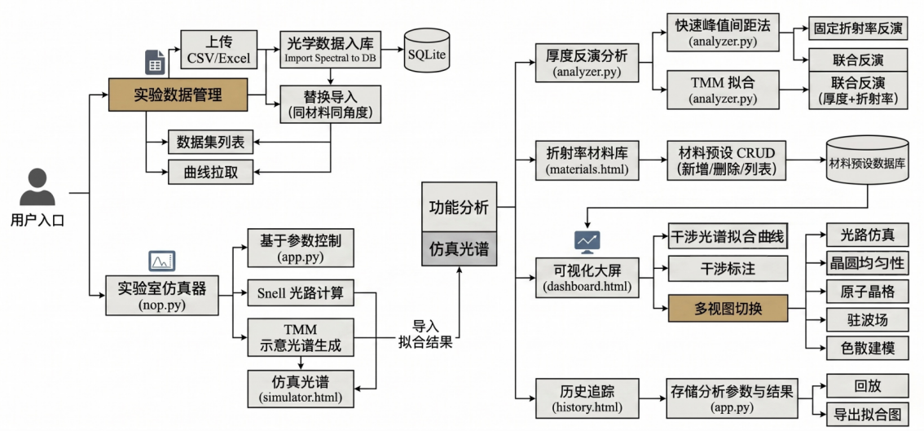
图 1
本系统是基于大数据可视化设计1，EPI-Vision平台迭代更新而成的Web版本EPI-Vision Pro，算法部分并未做更新，对于可视化功能以及可交互性，追溯记忆功能进行了改进与增加。
EPI-Vision Pro功能如下：
严谨的数据与材料管理： 支持 CSV/Excel 格式的光谱数据规范化导入与同源替换。系统注重核心数据的信噪比与质量，在进入核心分析前可对光谱极值与噪声进行针对性的数据清洗与预处理；同时内置支持 CRUD 操作的折射率材料库，便于在分析和仿真中快速实例化调用。
双轨厚度反演计算： 提供峰值间距法与TMM（传输矩阵法）拟合两种核心计算路径。支持固定折射率反演以及复杂的厚度-折射率联合反演，满足不同精度的参数提取需求。
全景多视图可视化大屏： 突破单一的光谱展示，不仅提供精确的干涉拟合曲线与自动峰值标注，更支持一键切换至光路仿真、晶圆均匀性分布、原子晶格结构、驻波场形态以及色散建模等多专业视图，直观解析底层物理机制。
全链路追溯与实验室仿真： 系统自动对每一次分析的参数与结果生成数据快照，支持实验回放与Matplotlib拟合图导出。独立的实验室仿真器支持基于 Snell 定律和 TMM 模型的正向参数调节与示意光谱生成。

2.可视化系统设计

2.1 概要设计
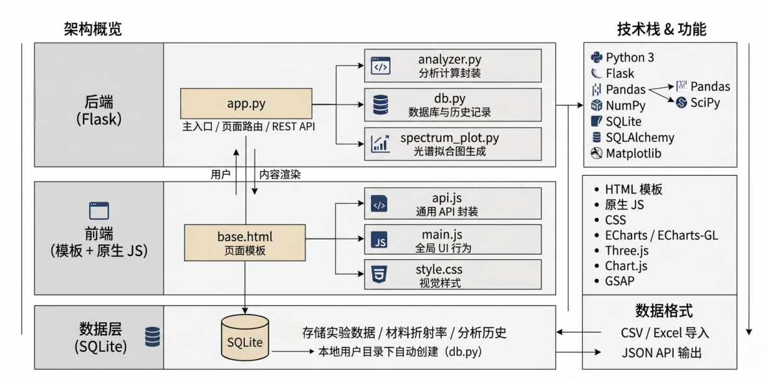
图 2

后端： 以 Python 3 和 Flask 为核心驱动。通过集成 Pandas、NumPy 和 SciPy 构建强大的数据预处理与科学计算引擎；利用 SQLAlchemy 对接 SQLite 数据库，实现轻量级、本地化的数据与历史记录持久化。
前端： 采用原生 HTML/JS/CSS 结合页面模板构建模块化 UI。在可视化渲染层，深度整合 ECharts / ECharts-GL、Three.js 以及 GSAP，实现从基础二维干涉曲线到复杂三维物理场的跨维度呈现。

2.2 核心算法设计
本系统的核心计算引擎主要由两种测厚算法构成：用于实现毫秒级响应的峰值间距法运算，以及用于高精度参数反演的传输矩阵法 (TMM) 拟合。这两种算法在控制层与模型层中协同工作，为前端的动态可视化提供数据支撑。

2.2.1 峰值间距法极速运算模块
该算法基于多光束干涉的基本物理图像，利用反射光谱中相邻干涉峰之间的波数差来快速推算外延层的厚度 。
$$d=\frac{10000}{2⋅n⋅\cos{(}θ')⋅Δν}$$
其中：
d 为待求的外延层厚度（单位：$μm$）
n为材料的折射率
$θ'$ 为光在薄膜内部的折射角
$Δν$是相邻干涉峰的波数差$（单位：{cm}^{−1}）$
在数据传入计算层后，系统首先调用 SciPy 库中的寻峰算法，对一维实验光谱数组进行遍历，自动识别出所有显著的干涉峰位置 。随后，提取相邻峰的横坐标计算平均差值$Δν$，并代入上述公式快速输出厚度估算值 。

2.2.2传输矩阵法 (TMM) 拟合模块
与峰值间距法的直接代数计算不同，传输矩阵法采用的是正向物理建模，反向迭代寻优的机制。系统首先利用光在多层膜中的传输矩阵，构建出包含未知数（厚度 d和折射率n）的理论反射光谱模型，随后通过与实验数据比对来反向求解目标参数。
首先根据斯涅尔折射定律计算各界面的折射角：

$$n_{0}\sin{θ_{0}}=n_{1}\sin{θ_{1}}$$

外延层的厚度 d 是决定内部光程差与干涉条纹密度的绝对核心。光穿越外延层的相位延迟量 $β$ 定义为：

$$β=\frac{2πnd\cos{θ}}{λ}$$

系统基于此相位项$β$ ，结合界面的菲涅尔反射系数$（r_{01}和r_{12}）$推导传输矩阵，并计算出系统的总反射系数r。
$$r=\frac{r_{01}+r_{12}e^{2iβ}}{1+r_{01}r_{12}e^{2iβ}}$$

此时，理论反射率 R 实质上是一个关于待求厚度 d 的函数：

$$R=f(d,n,λ)$$

系统将实验采集的光谱作为基准，构建均方误差 (MSE) 评价函数。代码通过优化算法网格搜索，在合理的物理参数空间内不断尝试不同的厚度值d（及折射率 n），动态生成对应的理论光谱。当理论光谱与实验光谱的波形重合度最高、即 MSE 达到极小值时，算法停止迭代，此时系统锁定的变量 d 即为反演得出的最终外延层厚度。 这种将物理模型与数值优化结合的方式，极大地弥补了峰值间
距法精度上限的问题。

2.3 固定折射率反演与联合反演算法
分析系统设置了固定折射率反演与联合反演两种不同算法，适用于不同使用场景的需求

2.3.1 固定折射率反演
在这种模式下，系统假设外延层的折射率$n_{film}$是一个绝对已知且恒定的物理量。 因为干涉条纹的特征（如相邻峰的间距$Δν$）主要由光程差决定，而光程差正比于$n_{film}×d$。既然 $n_{film}$ 已知，算法只需要在一维空间内变动厚度 d 的值，生成对应的理论反射率曲线，并与实验数据计算均方误差（MSE），找到使 MSE 最小的d。

代码预设：
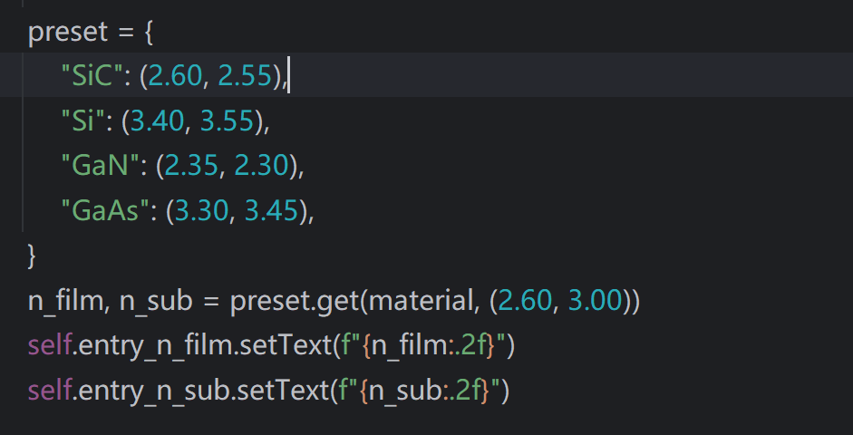
图 3

2.3.2联合反演
联合反演打破了折射率是理想常数的假设。认为厚度d 和 折射率$n_{film}$ 都是未知数。
在光学薄膜干涉中：
厚度d主要决定干涉条纹的疏密程度，即频率。
折射率 $n_{film}$（相对于基底的折射率差）主要决定干涉条纹的上下振幅，即对比度。

联合反演会在一个二维网格（2D Grid）中同时遍历$n_{film}$ 的可能范围和d的可能范围。只有当某一对(n, d)组合不仅让条纹的峰对齐，还让条纹与实验数据最贴合时，MSE 才会达到真正的全局最小。

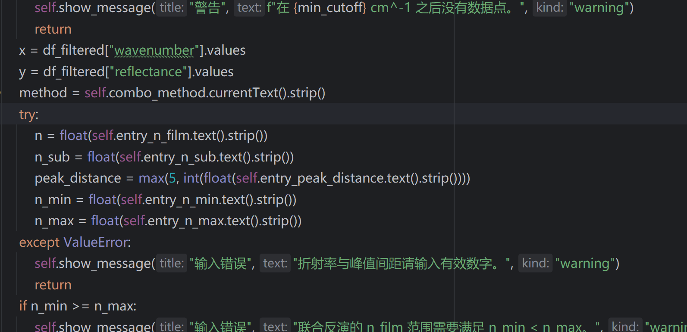
图 4

3.可视化实现及验证

3.1 可视化实现
本系统的可视化功能的交互性与实用性与上一次相比实现了更好的通用性和稳定性与互动性，以下对六个核心可视化功能进行分析：

3.1.1 Snell光路仿真
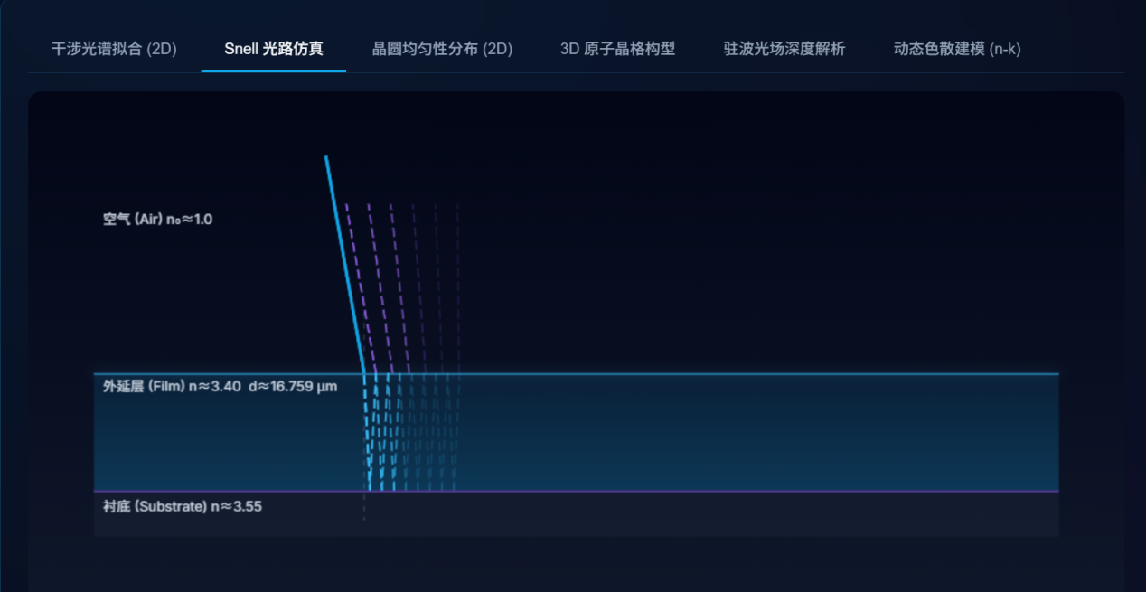
图 5

采用原生 HTML5 Canvas API，基于输入的入射角、薄膜折射率和衬底折射率，通过斯涅尔定律严格计算折射角。
引入了对数缩放机制映射薄膜厚度，确保从 1μm 到 100μm 的大跨度厚度都能在有限的 Canvas 画布中保持良好的视觉比例。
利用 Canvas 的 shadowBlur 属性和色彩透明度衰减，逼真地模拟了激光束在薄膜内部的 16 次来回反射与能量损耗过程。

3.1.2 干涉光谱拟合
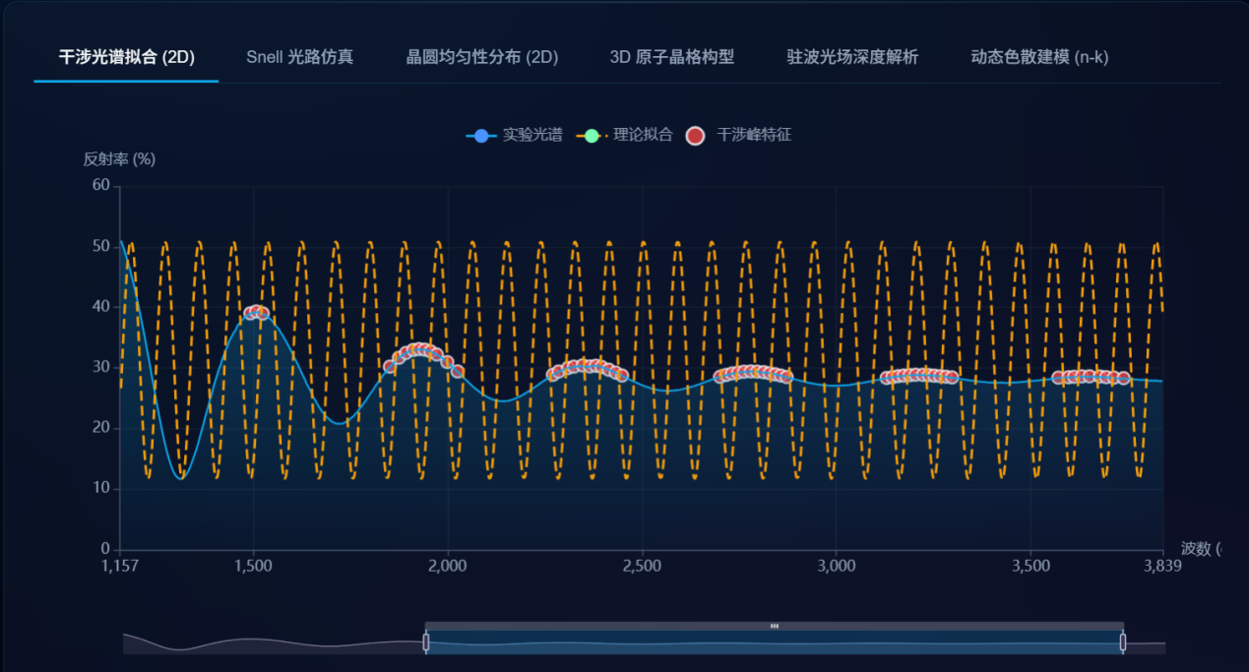
图 5
采用ECharts 技术，将实验室测得的数据绘制为高密度的实线面积图，叠加经过后端 TMM 算法（或峰值间距法）拟合出的理论虚线曲线，并在图中标注出算法寻获的干涉波峰。直观展示了理论模型与实验数据的契合度。支持内置的 dataZoom 滑块进行局部波段放大缩放，且通过十字准星提示框精准读取光谱特征值。
对于上一次的优化：EPI-Vision的干涉光谱拟合如下图，对于一些拟合函数较为密集的场景，图像被黄色曲线铺满难以辨认，并且图像一体成型无法变化。
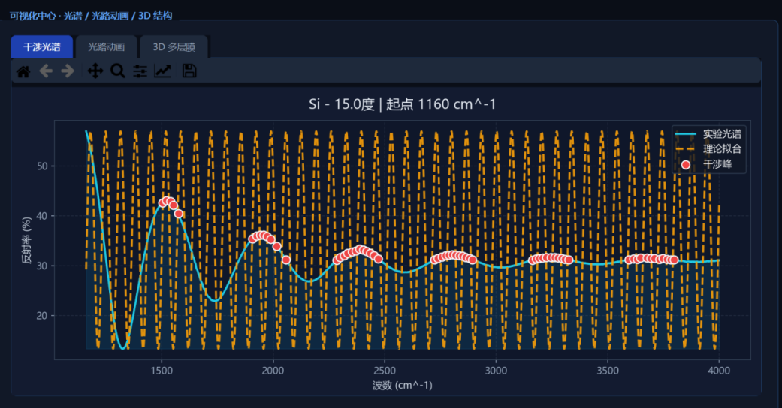
图 6
针对于此，做出以下优化:图像可以放缩变化，放大后更便于观察图像的细节；对于三要素，实验光谱，理论拟合，干涉峰特征可以选择性的查看特征
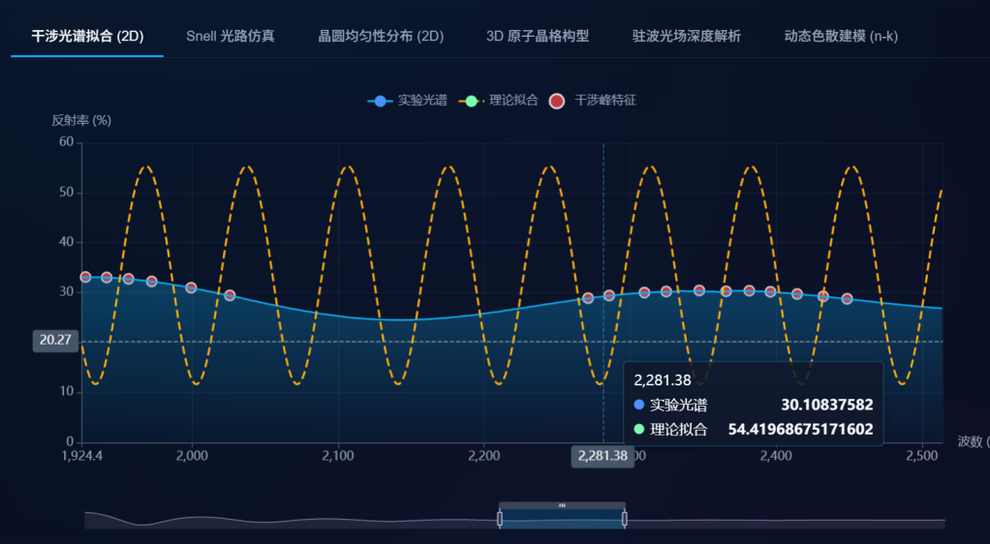
图 7
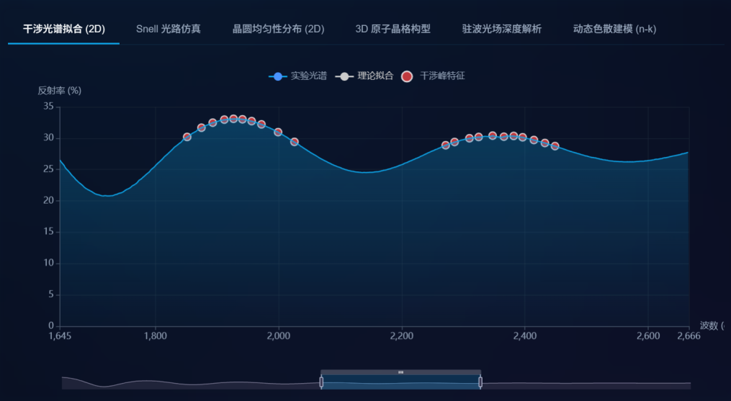
图 8

3.1.3 晶圆均匀性分布
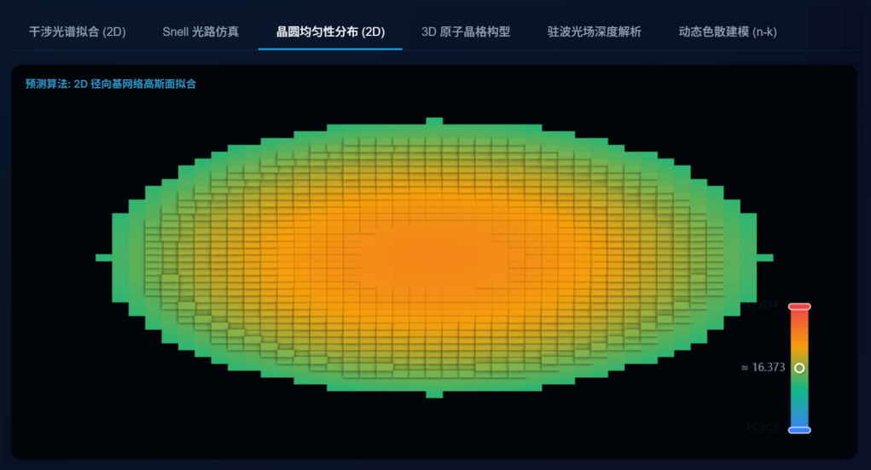
图 9
采用ECharts 热力图，模拟整片晶圆表面的外延层厚度分布
算法中构建了一个 2D 径向基网络高斯面拟合逻辑，引入了边缘翘曲效应也就是中心厚、边缘薄的抛物面特性，并叠加了微小的随机高斯噪声，使生成的仿真形貌图高度贴合真实的半导体晶圆生产工艺特征。
该模块并未采用高成本的全片多点实测，而是基于单点光谱反演厚度，结合半导体外延工艺的物理经验模型，在前端进行二次推演。具体包含以下三个核心步骤：
1. 选取基准厚度
系统首先提取当前算法测算出的核心厚度值作为晶圆中心的基准参考厚度。
2. 建立极坐标域映射
代码构建了一个 40x40 的网格阵列，并将坐标映射为-1到1的归一化区间。通过判断半径平方 $r^{2}=x^{2}+y^{2}≤1$来勾勒出圆形晶圆的物理边界，舍弃圆外的数据点。
3. 叠加宏观与微观物理形貌
引入两种物理特征变量来计算每个网格点的最终厚度
边缘翘曲效应： 通过公式 bow = r2 * 0.03 * baseT 引入了一个抛物面衰减函数。这意味着距离晶圆中心越远，薄膜厚度会按照二次方规律变薄这高度还原了真实化学气相沉积（CVD）或外延生长中，由于边缘气体流速和温度梯度导致的中心厚、边缘薄的工艺特征。
表面粗糙度微扰： 通过 Math.random() - 0.5) * 0.002 在每个点位叠加了一个 ±0.001 μm 级别的随机高斯噪声。这不仅模拟了现实中测量仪器的系统底噪，也模拟了薄膜表面真实的微观粗糙度。

3.1.4 原子晶格构型
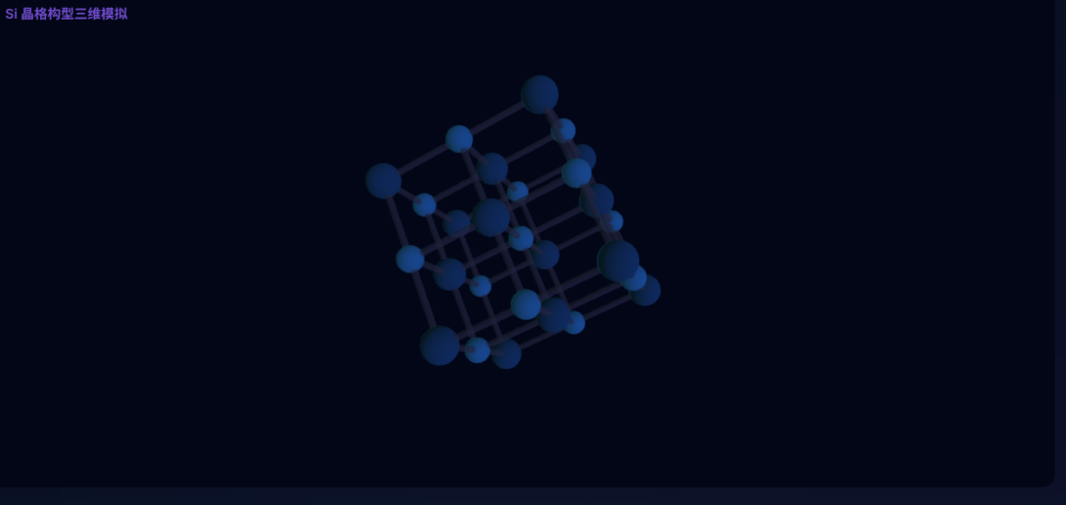
图 10
根据面板当前分析的材料种类，动态渲染对应的 3D 微观晶格球棍模型。
这个模块更便于从微观角度来了解材料的分子结构。

3.1.5 驻波光场深度解析
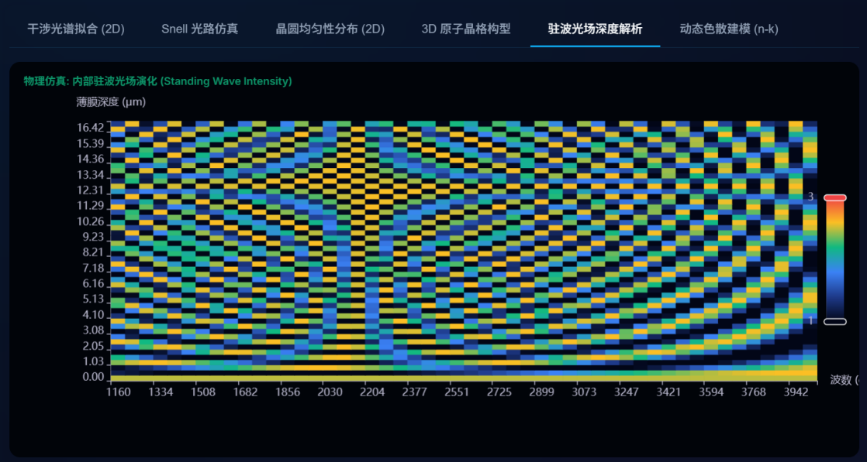
图 11
采用ECharts 热力图，将物理过程具象化，当宽谱红外光照射到薄膜上时，光在空气-外延层界面、外延层-衬底界面会发生多次反射。入射波和反射波在薄膜内部空间相遇并发生线性叠加，形成了驻波。通过 2D 热力图的形式，清晰地展示了在不同深度的空间切片上，哪些频率的光发生了相长干涉（红色），哪些频率的光发生了相消干涉（蓝色）。它将抽象的麦克斯韦电磁波方程解，转化为直观的能量分布图。可以直观地看出，在当前生长的外延层厚度下，目标工作波长的光场能量集中在哪个深度。

3.1.6 动态色散建模
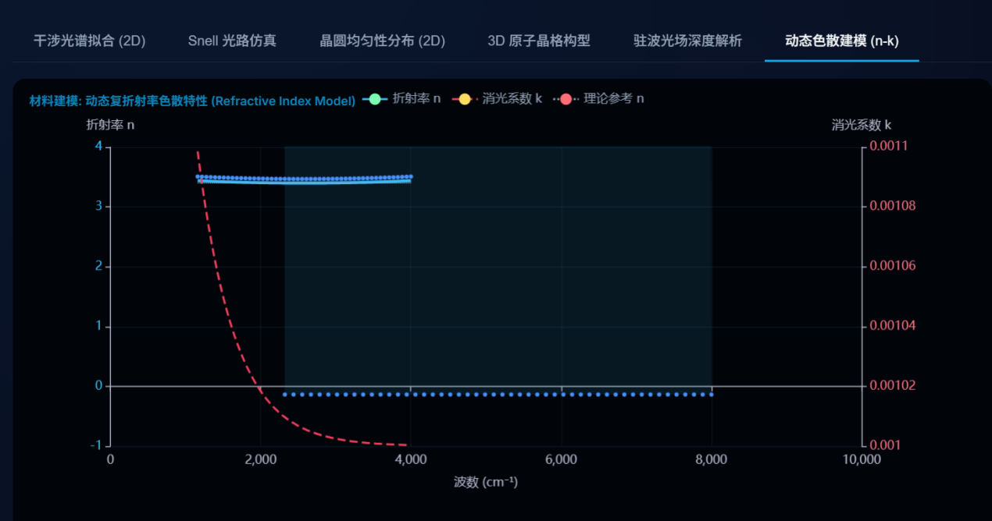
图 12
采用ECharts 多轴折线图。展示材料的复折射率在不同频段下的动态演化。同时绘制了折射率 n和消光系数 k。图表中不仅包含了 n 和 k 的平滑曲线，还通过 ECharts 的堆叠面积图技术绘制了拟合置信区间，以及理论参考 n 值的对比线。这为评估光学反演模型的可靠性和材料本身的色散物理特性提供了关键的数据支撑。

3.2运行截图
核心分析面板主页面
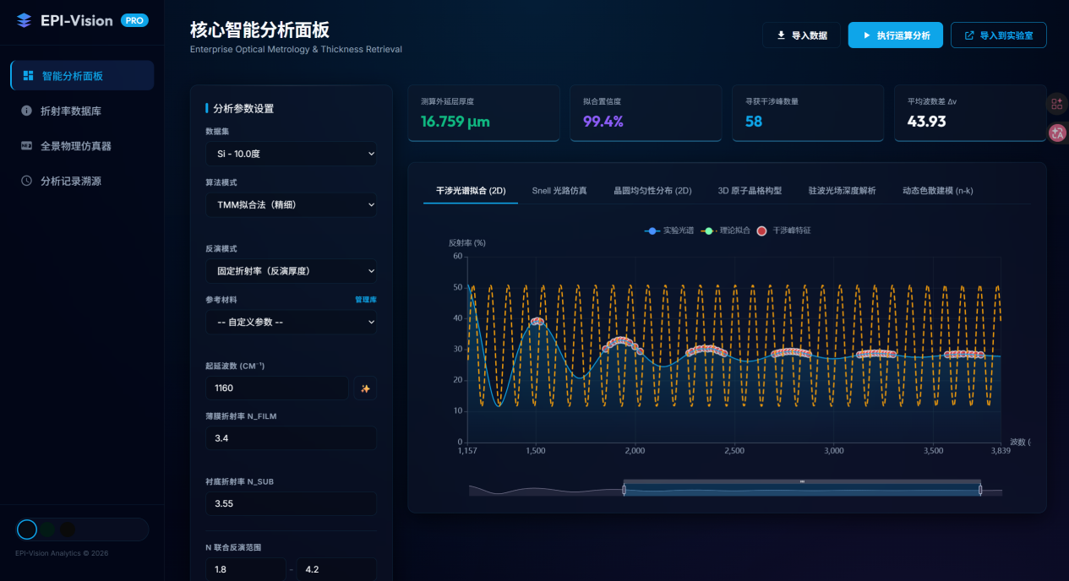
图 13
实验室功能即全景物理仿真器
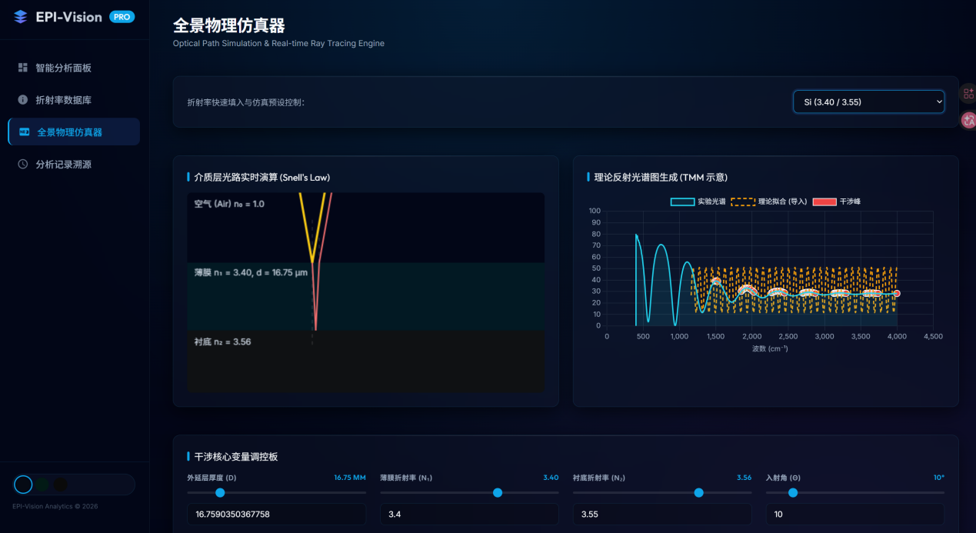
图 14

折射率数据库，存储材料折射率数据
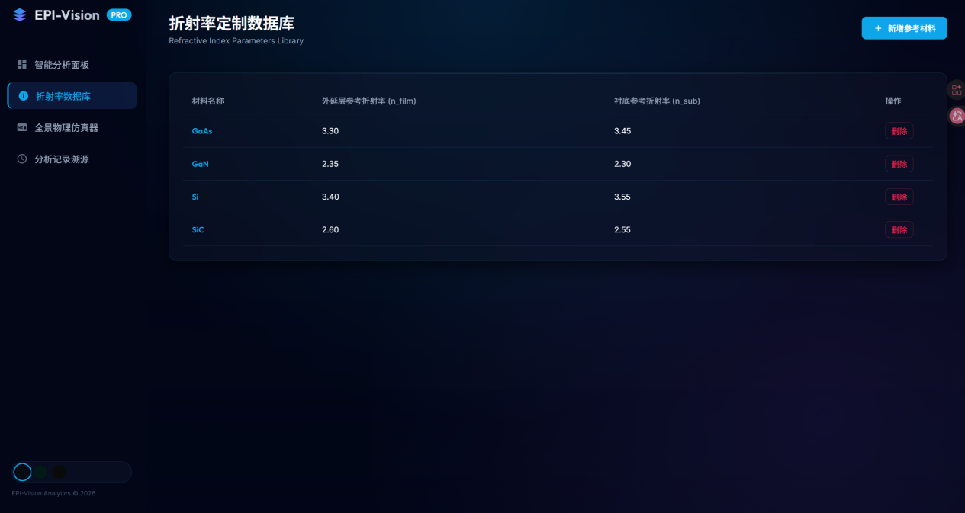
图 15
历史分析数据，便于追溯历史数据以及保存干涉拟合图像
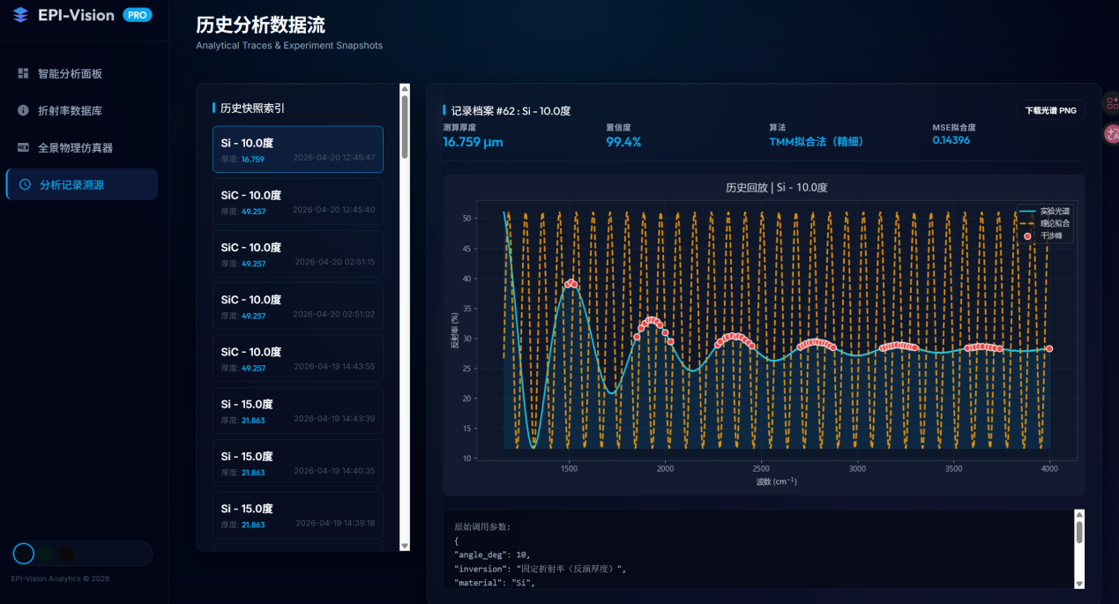
图 16

4.总结及体会
EPI-Vision PRO 成功将传统半导体外延层的光学干涉反演问题，构建为了一个以可视化驱动的物理解释系统。通过将二维干涉光谱拟合图、Snell动态光路动画、3D原子晶格结构、晶圆均匀性热力图、驻波光场深度解析以及动态n-k色散曲线进行多维可视化融合，系统使抽象的物理模型与用户交互界面形成了强耦合。这不仅实现了实时的交互式科学计算，将输出计算结果模式升级为了可解释物理过程的综合平台。
在开发过程中，将物理光学理论（TMM传输矩阵法、峰值间距法）与现代软件工程技术（Flask后端+SQLite闭环存储）、大数据计算框架（NumPy/SciPy/Matplotlib）以及前端可视化引擎（ECharts、Three.js、Canvas）相结合，是一次实现物理与大数据可视化相结合的工程实践。目前的系统仍有进一步优化的空间，例如现有的TMM模型为简化模型，尚未完整纳入吸收系数k的影响；此外，反演过程中的联合参数搜索目前采用网格搜索，并非最优解，未来可考虑引入更高效的优化算法（如差分进化或贝叶斯优化），同时将晶圆均匀性分布由模拟数据升级为真实多点测量数据。

评语：

评分： 日期：

